Консультация для родителей

«Зимние прогулки»

В зимнее время года родители мало времени уделяют прогулкам с детьми. Объясняют это тем, что зимой холодно и скучно.
Но если внимательно осмотреться кругом, сколько можно обнаружить всего интересного в зимней природе!
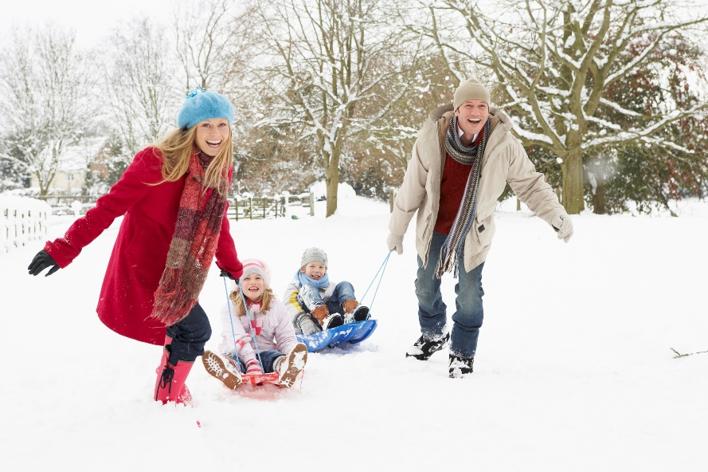
Ясный солнечный день. Обратите внимание на красоту зимнего пейзажа. Ослепительно ярко светит солнце, вокруг всё белым- бело, снег искрится, переливается, а по синему небу, плывут белые облака. Мороз и солнце – день чудесный! Воздух морозный и чистый.
Очень красиво выглядят деревья, когда изморозь развесит пушистые гирлянды снега на ветках, как будто кто-то украсил их кружевами. Любуясь деревьями, попросите ребёнка высказать своё впечатление. Он обязательно скажет, что «красиво, как в снежном царстве».
Если идёт снег, полюбуйтесь спокойно падающими и медленно кружащимися снежинками. Рассмотрите их на рукавичке. Какие они, на что похожи? Придумайте как можно больше слов вместе с детьми. Обратите внимание, что все они разные, но у них есть одно общее свойство: у всех снежинок по шесть лучиков. Если вам повезло с погодой, позвольте ребёнку подержать в руке немного снега и пусть он сам убедится, что снег от тёплой ладошки тает и превращается в воду.
В сильный мороз снег хрустит под ногами. Пусть ребёнок походит и прислушается к звукам снега. А вы объясните: «Это ломаются лучики снежинок, которые от мороза стали хрупкими».
Снег, холод. Но для земли и растений снег - самое настоящее тёплое одеяло. Чем больше оно, тем теплее растениям, снег защищает их от сильных морозов. Посмотрите, как спят они под пушистым одеялом. Осторожно разгребите лопаткой снег, там, где осенью была трава, и вы увидите среди сухой травы, мелкую зелёную травку.
Можно провести несложный эксперимент. Возьмите на прогулку две бутылки с тёплой водой одинаковой температуры. Одну бутылку закопайте в снег, другую оставьте на поверхности. В конце прогулки потрогайте их, вода в бутылке, закопанной в снег охладилась меньше, значит, снег сохраняет тепло, и поэтому растения не погибают от мороза.
В парке найдите разные виды деревьев - берёзу, ель, рябину. Рассмотрите их, чем похожи, а чем отличаются. Обратите внимание на сосны и ели. Спросите ребёнка, изменились ли они с приходом зимы? Нет, они не сбросили свои хвоинки, как лиственные деревья свои листья. Объясните, что маленьким иголочкам нужно меньше влаги и света, поэтому они и не сбрасывают иголки. Так сосны, ели и будут зимовать в зелёном наряде.
А как красивы рябины зимой. На заснеженных ветках горят красные гроздья ягод.
Полакомиться ягодами прилетают птицы. Понаблюдайте за этими птицами и увидите много интересного. Обратите внимание на окраску оперения птиц. Снегирь - самый заметный щёголь, у него ярко- красная грудка. У синички - жёлтая, с чёрным галстуком, голову её украшает чёрная шапочка. Выделяются на белом снегу чёрно – серые вороны, серые воробьи, чёрные галки. Внимательно понаблюдайте за их повадками. Посмотрите, как снуют синички вверх и вниз по стволам деревьев в поисках насекомых, которых даже зимой ухитряются достать своим острым клювом из под коры. Если синичка найдёт крупное зёрнышко, то она долбит его, зажав в лапках, а вот снегирь легко разбивает крупное семя своим могучим клювом. Воробьи – очень шумные, весёлые, дерутся из - за корма, а иногда они молча сидят на ветках деревьев нахохлившись. Это им холодно, они так греются. Ребёнку очень понравиться возможность понаблюдать за птицами. Он сразу заметит, что одни птицы храбрые, другие пугливые; одни мирные, а другие драчуны.
Объясните детям, что птицам, которые остались зимовать не сладко, ведь добраться до корма непросто - он часто бывает скрыт под снегом. Птиц нужно подкармливать. Сделайте вместе с ребёнком кормушку для птиц и покормите их. Лучшее лакомство – это подсолнечные семечки, но можно насыпать крупу (пшено, просо), крошки хлеба. Синичек побаловать кусочками не солёного сала, только его нужно подвесить на ниточке к веткам деревьев. Подкармливая птиц, вы не только сможете с ребёнком наблюдать за ними, но и сделаете доброе и нужное дело, зимой сытая птица никогда не замёрзнет от холода.
Если вы находитесь в зимнем лесу, то ребёнку покажется, что жизнь здесь замерла. Куда подевались все насекомые, которых летом было великое множество? Спросите у него, пусть он сам попробует ответить на этот вопрос. Затем постарайтесь найти старый, трухлявый пень и отверните кусочек его коры. Там можно встретить множество насекомых: жучков, мошек, гусениц, червячков. Они не двигаются, и как бы оцепенели от холода. Возьмите одно насекомое, посадите на варежку малыша и отогрейте тёплым дыханием, оно сразу оживёт и зашевелится. Скажите: вот так и весной пригреет солнышко и все жучки, мухи и червячки выползут из своих зимних укрытий.
Чтобы наблюдения ребёнку не наскучили, и он не замёрз, проводите их не долго и чередуйте с игрой. Например, вы рассматриваете следы на снегу, предложите малышу сделать свои, протоптать дорожку, также с помощью следов можно вытоптать несложный рисунок – ёлочку, солнышко, домик. Поиграйте в следопыта: мама идёт по снегу, делая мелкие шажки, а задача малыша – идти за ней след в след, точно попадая в мамин шаг.
Наблюдая за снегом, слепите снеговика вместе с ребёнком. Поиграйте в игру «Меткий стрелок»: скатайте комья снега, выставите в ряд прямо на снегу или на скамейке и вместе с ребёнком снежками сбивайте их, а потом посмотрите у кого из вас больше попаданий.
Наблюдая за птицами, поиграйте в игру «Птицы». Дети с удовольствием будут имитировать голоса и движения птиц.
Детям очень понравится игра «Клад». Скажите малышу, что сегодня на прогулке вы будете искать клад. Давайте ему команды: «Пройди прямо, повернись на лево и пройди ещё несколько шагов, повернись на право, наклонись», чтобы направить его к тому месту, где вы предусмотрительно спрятали для него сюрприз (какой, придумайте сами). Для детей постарше можно дать заранее нарисованную на бумаге карту поиска, а место сокровищ обозначить крестиком.
Интересных и познавательных вам прогулок!

